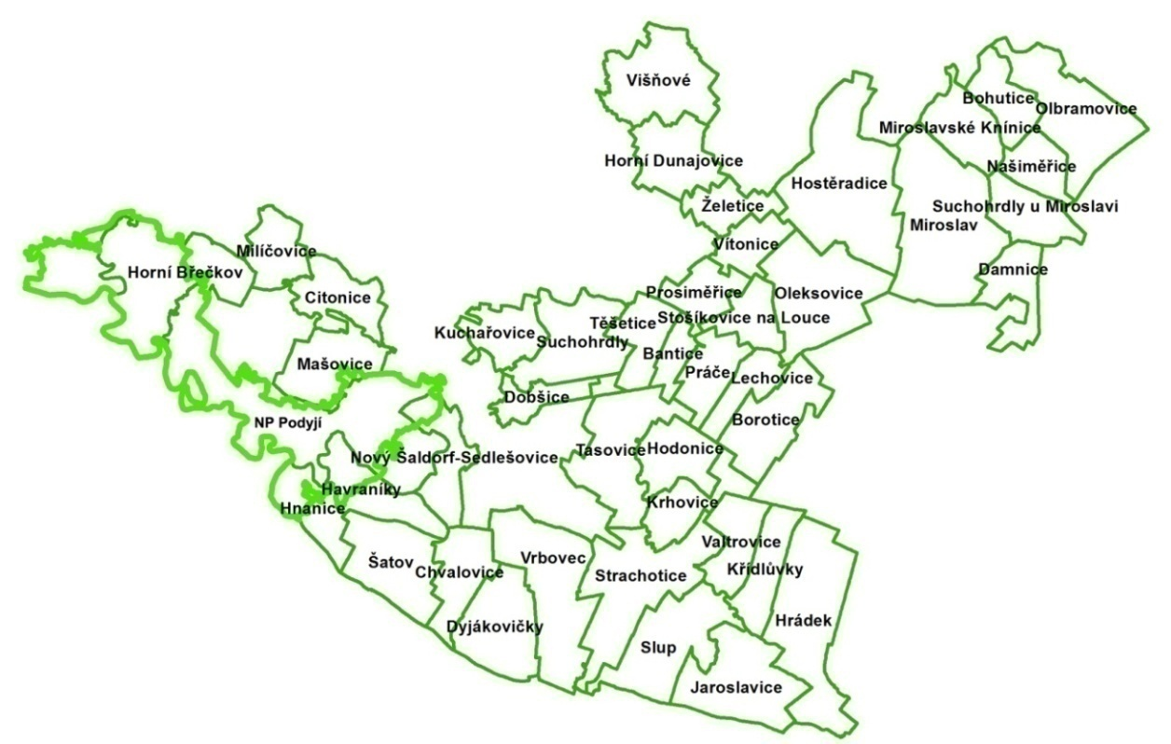

Strategie komunitně vedeného místního rozvoje

MAS Znojemské vinařství, z. s.

pro programové období 2014 – 2020

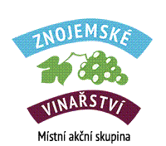



**Strategie je financována Evropskou unií a   státním rozpočtem ČR prostřednictvím Operačního programu Technická pomoc.**

Listopad 2015

Obsah

Použité zkratky 6

Slovníček pojmů 7

1. Úvod s popisem základních informací 9

1.1 Základní informace o poloze a identifikaci MAS 10

1.2 Historie MAS Znojemské vinařství a  zkušenosti s  rozvojem území 11

1.2.1 Vyhodnocení realizace Strategického plánu LEADER za období 2007 - 2013 13

1.3 Osoby odpovědné za realizaci 18

2. Způsob zpracování Strategie komunitně vedeného místního rozvoje 19

2.1 Zapojení veřejnosti a   členů místního partnerství 19

2.2 Přehled členů týmu pro přípravu a zpracování strategie 21

3 Analytická část 22

3.1 Vyhodnocení stavu území 22

3.1.1 Geografický popis území 22

3.1.2 Obyvatelstvo 23

3.1.3 Technická infrastruktura 32

3.1.4 Doprava 34

3.1.5 Vybavenost obcí a   služby 42

3.1.6 Životní prostředí 52

3.1.7 Život v obcích 61

3.1.8 Podnikání, výroba a   zaměstnanost 69

3.1.9 Zemědělství, lesnictví 74

3.1.10 Turistický ruch 79

3.2 Vyhodnocení rozvojového potenciálu území 85

3.2.1 Územní plánování 85

3.2.2. Rozvojová území 87

3.2.3 Místní lidský potenciál 88

3.2.4 Vícezdrojové financování 89

3.3. Celková SWOT analýza území 91

3.4 Analýza rozvojových problémů a potřeb území 94

3.5 Zmapování strategií, jejichž realizace se odehrává na území 104

4. Strategická část 105

4.1 Mise a vize rozvoje území 105

4.1.1 Mise MAS (Udržitelný rozvoj území vycházející z potřeb členů komunity) 105

4.1.2 Přehled principů závazných pro aktéry využívajících SCLLD 106

4.1.3 Vize MAS 107

4.2 Prioritní osy, cíle a opatření 109

4.2.1 Prioritní osa A: Ekonomický rozvoj 113

4.2.2 Prioritní osa B: Život v obcích a sociální oblast 117

4.2.3 Prioritní osa C: Doprava a infrastruktura 124

4.2.4 Prioritní osa D: Vzdělávání a školství 127

4.2.5 Prioritní osa E: Životní prostředí 130

4.2.6 Prioritní osa F: Spolupráce 133

4.3 Hierarchie cílů a k nim příslušných indikátorů 135

4.4 Provázanost specifických cílů 137

4.5 Návaznost na strategické dokumenty 138

4.6 Návaznost na regionální strategické dokumenty 143

4.6.1 Strategie rozvoje Jihomoravského kraje 143

4.6.2 Program rozvoje Jihomoravského kraje 144

4.6.3 Integrovaný plán rozvoje znevýhodněných území v  Jihomoravském kraji 145

4.6.4 Vazba strategie na Národní park Podyjí 146

4.6.5 Průmět národních rozvojových priorit, tematických okruhů a operačních programů 147

4.7 Akční plán 148

4.7.1 Programový rámec IROP 149

4.7.2 Programový rámec PRV 157

4.7.3 Provázanost programových rámců 167

4.7.4 Projektové záměry akčního plánu 170

4.7.5 Principy pro určení preferenčních kritérií 170

4.8 Vazba na horizontální témata 171

4.9 Integrační a inovativní prvky 171

4.9.1 Integrovanost 172

4.9.2 Inovativnost 187

5. Implementační část 188

5.1 Popis implementačního postupu 188

5.1.1 Rozdělení kompetencí v  rámci MAS Znojemské vinařství 190

5.1.2 Komunikace s potenciálními žadateli, propagace SCLLD, výměna informací koordinace místních aktérů 196

5.2 Popis administrativních postupů pro vyhlašování výzev MAS, hodnocení a výběr projektů s uvedením plánované personální kapacity 197

5.2.1 Postupy pro vyhlašování výzev a administraci projektů 197

5.2.2 Hodnocení a výběr projektů 201

5.2.3 Zajištění auditní stopy 205

5.2.4 Personální kapacita 205

5.2.5. Povinná publicita 207

5.3 Popis animačních aktivit 207

5.3.1 Komunikace mezi zúčastněnými stranami 207

5.4 Popis spolupráce MAS 208

5.4.1 Spolupráce na místní úrovni 208

5.4.2 Přeshraniční spolupráce 209

5.4.3 Národní spolupráce 209

5.4.4 Mezinárodní spolupráce 209

5.5 Popis opatření a hodnocenípro sledování SCLLD 209

5.5.1 Monitoring SCLLD 209

5.5.2 Evaluace SCLLD 212

5.5.3 Změny ve strategii 215

6. Závěr 217

## Použité zkratky

Následující tabulka obsahuje základní zkratky, které jsou v  dokumentu používány.

|  |  |
| --- | --- |
| Zkratka | **Význam** |
| ARES | Databáze Ekonomických subjektů – aplikace MFČR |
| CSS | Centrum sociálních služeb |
| CRR | Centrum pro regionální rozvoj České republiky |
| ČOV | Čistírna odpadních vod |
| ČSÚ | Český statistický úřad |
| ČR | Česká republika |
| EU | Evropská unie |
| FTE | Full-time equivalent (ekvivalent jednoho pracovníka na plný úvazek) |
| IN | Integrovaný nástroj |
| IROP | Integrovaný regionální operační program |
| PRV | Program rozvoje venkova |
| OPŽP | Operační program životní prostředí |
| JMK | Jihomoravský kraj |
| JSDHo | Jednotka sboru dobrovolných hasičů obce |
| LEADER | přeloženo z angl, „Propojení aktivit rozvíjejících venkovskou ekonomiku“ |
| LPIS | Veřejný registr půdy |
| MAS | Místní akční skupina |
| MAS ZV | Místní akční skupina Znojemské vinařství |
| MFCR | Ministerstvo financí České republiky |
| MMR | Ministerstvo pro místní rozvoj |
| MOS ČSŮ | Městská a   obecní statika Českého statistického úřadu |
| MSP | Malý a   střední podnikatel |
| MZe | Ministerstvo zemědělství |
| MS2014+ | Monitorovací systém evrop. fondů pro rok rozpočtové období 2014 - 2020 |
| MŠ | Mateřská škola |
| NS MAS ČR | Národní síť Místních akčních skupin České republiky |
| OCH | Oblastní charita |
| OP VVV | Operační program Výzkum, vývoj a   vzdělávání |
| ORP | Obec s rozšířenou působností |
| PRJMK | Program rozvoje Jihomoravského kraje |
| PRV | Program rozvoje venkova |
| RSK | Regionální stálá konference |
| ŘO | Řídící orgán |
| SCLLD | Strategie komunitně vedeného místního rozvoje, jinak též Strategie CLLD |
| SDH | Sbor dobrovolných hasičů |
| SLDB | Sčítání lidu, domů a   bytů |
| SPRP | Společnost pro ranou péči |
| SRJMK | Strategie rozvoje Jihomoravského kraje |
| SZIF | Státní zemědělský intervenční fond |
| VHD | Veřejná hromadná doprava |
| VŠ | Vysoká škola |
| ZŠ | Základní škola |
| z. s. | Zapsaný spolek |

## Slovníček pojmů

**Člen MAS**, jinak také **partner MAS** nebo **člen místního partnerství** – Fyzická či  právnická osoba, která byla na základě transparentních a   nediskriminačních přístupů přijata   
za člena dané MAS a   je evidována v  seznamu členů. Právnická osoba vždy prokazatelným způsobem určí fyzickou osobu, která ji bude při jednáních orgánů MAS zastupovat. Neučiní-li tak, může práva dané právnické osoby vykonávat pouze statutární zástupce.

**Expertní metoda –** Expertní metodou se rozumí využití odborníka (odborníků)   
pro činnost, která vyžaduje zvláštní znalosti. Expertní metoda je používána v  mnoha situacích, jejichž společným znakem je nutnost odborného (expertního) posouzení problému a   jeho dalšího vývoje v  budoucnosti. K použití expertní metody vede i  situace, kdy je třeba vyloučit lokální pohled na předmětnou problematiku a posoudit ji nezávisle v novém, širším nebo specializovanějším pohledu. V tomto případě byla kombinována s osvědčenými metodami týmové práce, jako je brainstorming, anketa, delfská metoda ap.

**Fiche –** Stručný popis navržených opatření stanovených MAS ve struktuře definované řídicím orgánem. Fiche vymezuje oblast podpory pro konečné žadatele a typy integrovaných projektů jako podklad pro vyhlášení výzvy MAS. Povinnost zpracovat Fiche se vztahuje pouze   
na Program rozvoje venkova. U zbývajících operačních programů je zpracování Fiche možností, nicméně typy informací, které Fiche obsahují, musí být uvedeny ve strategické části SCLLD.

**Kancelář MAS** – Kancelář je výkonnou složkou MAS. Kancelář je zřízena Valnou hromadou MAS Znojemské vinařství a řídí ji vedoucí zaměstnanec pro realizaci SCLLD, který zodpovídá   
za její chod. Dle možností a  personální politiky dané MAS Kancelář zaměstnává další pracovníky, příp. využívá služeb externích dodavatelů a   spolupracuje s dobrovolníky. Kancelář v první řadě zajišťuje zpracování a implementaci SCLLD, případné další činnosti jsou prováděny odděleně, a  to jak personálně, tak účetně.

**Klastr** - Klastr je soubor regionálně propojených společností (podnikatelů) a   přidružených institucí a   organizací – zejména institucí terciárního vzdělávání – jejichž vazby mají potenciál k  upevnění a zvýšení jejich konkurenceschopnosti.

**Komunitní metoda**–Metoda opakované diskuze pod vedením moderátora. Výhodou komunitní metody (diskuze, obecné analýzy klíčových problémů a důraz na jejich konkrétní řešení) je veřejné projednávání strategie již v počátcích jejího vzniku a „ztotožnění se“  místních aktérů se strategií.

**Kontrolní a monitorovací funkce** – Orgán plnící kontrolní funkci zejména dohlíží na dodržování stanovených postupů a zásad, včetně interních předpisů dané MAS a sleduje naplňování usnesení nejvyššího orgánu MAS.

**Místní akční skupina** – Společenství občanů, neziskových organizací, soukromé podnikatelské sféry a veřejné správy (obcí, svazků obcí a institucí veřejné moci), které spolupracuje na rozvoji venkova, zemědělství a   získávání finanční podpory z EU a   z národních programů pro svůj region, a  to metodou LEADER. Z  principu je neziskovou organizací nezávislou na politickém rozhodování. Občanská společnost a   partneři   
ze soukromého sektoru by měli mít minimálně 50 % rozhodovací právo a   žádná zájmová skupina nesmí mít více než 49 % hlasů. Základním cílem MAS je zlepšování kvality života a   životního prostředí ve venkovských oblastech. Jedním z nástrojů je také aktivní získávání a   rozdělování dotačních prostředků. Místní akční skupina navrhuje a  provádí strategii místního rozvoje v souladu s  čl. 30 Nařízení o obecních ustanoveních č. 1303/2013.

**Místní partnerství** – Místní partnerství, tvořené veřejným, soukromým a  neziskovým sektorem, resp. skupinou fyzických a  právnických osob se zájmem o rozvoj daného regionu, je hlavním hybatelem aktivit dané MAS. Místní partnerství působí na uceleném venkovském území.

**NATURA 2000 -** Natura 2000 je soustava [chráněných území](https://cs.wikipedia.org/wiki/Chr%C3%A1n%C4%9Bn%C3%A9_%C3%BAzem%C3%AD), kterou společně vytvářejí členské státy [Evropské unie](https://cs.wikipedia.org/wiki/Evropsk%C3%A1_unie). Je určena k ochraně nejvzácnějších a nejvíce ohrožených druhů živočichů, rostlin a  nejvzácnějších přírodních stanovišť na území Evropské unie. Záměrem Natury 2000 je ochrana [biologické rozmanitosti](https://cs.wikipedia.org/wiki/Biologick%C3%A1_diverzita) a jednotlivá území jsou navrhována podle přesně stanovených kritérií.

**Neziskový sektor**, jinak také **soukromý neziskový sektor** – Organizace charakteru právnické osoby, která nebyla zřízena nebo založena za účelem podnikání, nemá charakter obchodní společnosti dle Obchodního zákoníku, a   není zahrnuta ve veřejném ani  podnikatelském sektoru, tedy občanská sdružení, obecně prospěšné společnosti, zájmová sdružení právnických osob, spolky, ústavy, církevní právnické osoby (farnosti, sbory apod.), nadace a nadační fondy apod., ale také neorganizovaní jednotlivci – zástupci aktivní veřejnosti, kteří nepodnikají a nejsou členy orgánů veřejné správy.

**Opatření (resp. Fiche pro Program rozvoje venkova)** – Stručný popis navržených opatření stanovených MAS ve struktuře definované metodikou. Opatření SCLLD vymezuje oblast podpory pro konečné žadatele.

**Podnikatelský sektor**, jinak také **soukromý ziskový sektor** – Podnikatelské subjekty např. obchodní společnosti (a. s., s. r. o., v. o. s.), družstva, osoby samostatně výdělečně činné, samostatně hospodařící rolníci apod.

**Strategické dokumenty** – Dlouhodobé programy rozvoje území nebo oblasti činnosti, služeb, např. Strategie komunitně vedeného místního rozvoje, koncepce rozvoje cestovního ruchu, komunitní plán sociálních služeb apod.

**Strategie komunitně vedeného místního rozvoje (SCLLD)** – Integrovaná a    víceodvětvová strategie místního rozvoje zaměřená na konkrétní oblasti území působnosti MAS definovaná dle čl. 33 Nařízení o obecních ustanoveních č. 1303/2013. Je to jedna z forem integrované strategie rozvoje území.

**Standardy MAS** – Požadavky, které musí MAS splňovat pro to, aby obdržela Certifikát MAS 2014 – 2020 a mohla žádat o podporu implementace své SCLLD.

**Územní působnost MAS** – Geografická oblast vymezená katastrálním územím obcí, jejichž zastupitelstva vydala souhlas s realizací SCLLD dané MAS na jejich území. Tato oblast musí být geograficky nebo socio-ekonomicky celistvá.

**Veřejná sféra (sektor)** – Obce, dobrovolné svazky obcí, orgány státní správy a   právnické osoby, které jsou zřízeny či vlastněny min. z 50 % obcemi, dobrovolnými svazky obcí, krajem či  státem bez ohledu na jejich právní formu, tj. např. příspěvkové organizace, ale také podniky v  majoritním vlastnictví obcí či státu (např. technické služby, Lesy ČR apod.)

**Zájmová skupina** – Partneři MAS tvoří zájmové skupiny, které jsou cíleně zaměřené   
na určitou problematiku SCLLD. MAS vymezí zájmové skupiny v souladu s SCLLD. Příslušnost k   dané zájmové skupině definuje partner MAS podle své převažující činnosti. Partner MAS může být příslušný pouze k jedné zájmové skupině.

**Zřizovací dokument** – Stanovy, zakládací listina, statut apod.

# Úvod s popisem základních informací

Rozvoj venkova je jedním z důležitých cílů Evropské unie a   České republiky. Smyslem tohoto rozvoje je podpora venkovských oblastí, především podporovat místní potřeby, potenciál a   inovační prvky v  místním kontextu. Jedním z dalších cílů je zabránit v  zájmových oblastech rozšíření chudoby a   hrozbě sociálního vyloučení. Toho lze dosáhnout i  s přispěním komunitně vedeného rozvoje. Za tímto účelem byl vypracován tento předkládaný strategický dokument.

Cílem MAS Znojemské vinařství, z. s. je podporovat a  aplikovat komunitně vedený rozvoj na svém území (region složený z členských obcí). Místní akční skupina Znojemské vinařství je místním partnerstvím (dále také jako MAS či zájmová oblast). Její členská základna je tvořena veřejnou a  soukromou sférou (žádná zájmová skupina nemá více než 49 % hlasů), každá z těchto sfér dále zahrnuje další zájmové subjekty. Snahou MAS Znojemské vinařství je zajistit inteligentní a   udržitelný rozvoj vycházející z potřeb společenství, posilování územní soudržnosti a  dosahování konkrétních cílů jednotlivých národních i  nadnárodních politik.

Zpracování samotné Strategie provázelo několik souvisejících etap, počátek tohoto procesu  spadá již do roku 2013. Po přípravném plánování proběhlo na podzim roku 2013 ve všech členských obcích MAS rozsáhlé dotazníkové šetření, jehož cílem bylo získat potřebná data a  zjistit názory občanů regionu. Výsledky šetření sloužily jako východisko při tvorbě strategie. Důležitá byla také komunikace s veřejností formou kulatých stolů. Získané podklady umožnily přesněji specifikovat příležitosti a   potřeby regionu MAS. Průběh  a    výsledky komunikace s veřejností jsou shrnuty v kapitole 4. Popis postupu zapojení komunity do vypracování strategie dokumentu Strategie komunitně vedeného místního rozvoje MAS Znojemské vinařství, z. s. pro programové období 2014 – 2020 Přílohy. Strategie byla po celou dobu koncipována jako komplexní strategie odrážející názory místních zúčastněných aktérů. Všichni členové MAS měli možnost Strategii připomínkovat a  následně kvalifikovaně schválit. I díky tomu lze konstatovat shodu zájmů s  koncepcí celé strategie napříč členským spektrem MAS.

Obsahem Strategie komunitně vedeného místního rozvoje (dále také jako Strategie) na období od 1. 1. 2014 do 31. 12. 2020, resp. 2023 je souhrnný popis zájmového území a   návrh rozvoje vybraných oblastí v  regionu dle MAS Znojemské vinařství. Strategie je členěna do tří stěžejních částí: **analytická, strategická a implementační část.**

**Analytická část** popisuje základní informace o  území a  vybrané oblasti hlouběji zkoumá - obyvatelstvo, doprava, životní prostředí, život v  obcích, bezpečnost, turistický ruch a   další. Součástí analytické části je i  SWOT analýza, která identifikuje potenciál i  slabiny regionu s přihlédnutím k názorům místních aktérů. Analytická část vyúsťuje v  Analýzu rozvojových problémů a potřeb území.

**Strategická část** definuje misi a   vizi Strategie. Závěry strategické části vychází z analytické části, zároveň jsou koncipovány v  souladu s relevantními strategickými dokumenty lokálního, krajského, národního i evropského významu. Dle stanovených rozvojových cílů a  s ohledem na shodu s dalšími strategickými dokumenty jsou definovány prioritní osy a  v  rámci nich jednotlivé tematické podoblasti, které jsou svým charakterem průřezové, a  jejichž rozvoj povede k naplnění vize Strategie komunitně vedeného místního rozvoje. Součástí strategické části je podrobný akční plán.

**Implementační část** popisuje a  definuje proces řízení včetně řídící a   realizační struktury. Dále implementační část popisuje  animační aktivity a vlastní postup implementace strategie. Součástí této části je popis jednotlivých opatření pro sledování a    vyhodnocování Strategie. V neposlední řadě je součástí implementační části i  popis stavu spolupráce MAS na národní a mezinárodní úrovni.

Nedílnou součástí Strategie komunitně vedeného místního rozvoje MAS Znojemské vinařství, z. s. pro programové období 2014 – 2020 jsou tyto dokumenty:

* Příloha: Tabulková část sdružující data popisu území
* Příloha: Mapa území a seznam obcí
* Příloha: Popis postupu zapojení komunity do vypracování Strategie CLLD
* Příloha: Čestné prohlášení statutárního zástupce MAS
* Příloha: Analýza rizik
* Příloha: Kopie žádosti o standardizaci MAS
* Příloha: Kopie osvědčení MAS o standardizaci

Dokumenty rozpracovávají a   detailně rozvíjejí informace obsažené ve Strategii.

Cílem předkládané Strategie je pomoci v  období 2014-2020, resp. 2023 s rozvojem regionu, k čemuž přispívá i samotná činnost MAS. Tato Strategie je spolu se zřizovacími listinami součástí dokumentace, dle které se MAS Znojemské vinařství řídí.

## Základní informace o poloze a identifikaci MAS

Území MAS Znojemské vinařství je kompaktním regionem nacházejícím se ve správním obvodu Jihomoravského kraje, situovaném  jihozápadně. Do územní celistvosti MAS zasahují hranice katastrálního území města Znojma, které je obcí s rozšířenou působností a  jádrem celého regionu. Část území MAS Znojemské vinařství sousedí   
s Rakouskou republikou a   významná část hranic území je sdílena s ostatními místními akčními skupinami (MAS Podbrněnsko, MAS Jemnicko, MAS Hrušovansko, MAS Živé pomezí Krumlovsko – Jevišovicko). Zbývající část hranic sousedí s obcemi, které nejsou součástí žádné MAS. Polohu MAS vymezuje následující

**Obrázek 1: Vymezení MAS v  rámci České republiky**

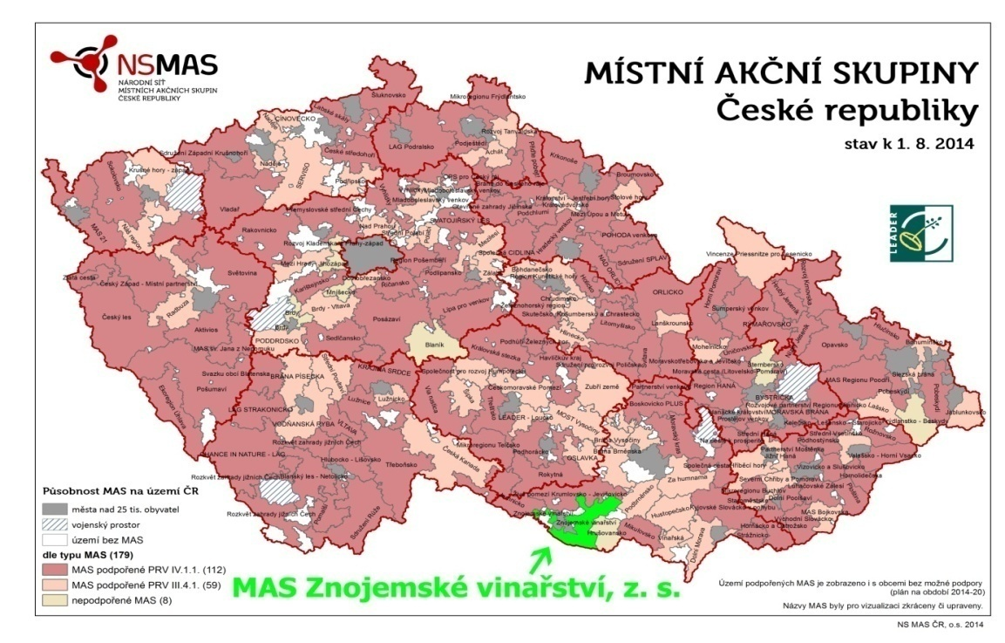

*Zdroj: NS MAS ČR*

**Identifikace MAS**

**Název MAS:** MAS Znojemské vinařství, z. s.

**Právní forma:** Zapsaný spolek

**Datum vzniku:** 7. 10. 2005

**IČ:** 27009581

**Region:**  NUTS II – Jihovýchod

**Kraj:** Jihomoravský

**Sídlo:** Dvořákova 2924/21, 669 02, Znojmo

**Statutární zástupce:** Městys Prosiměřice zastoupený Jiřím Lukešem

**Rozloha MAS:** 514.32 km2(k 1.1.2014)

**Počet obyvatel:** 34617(k1.1.2014))

**Hustota obyvatel:** 67 obyvatel/km2

**Webové stránky:** [www.znojemskevinarstvi.cz](http://www.znojemskevinarstvi.cz/)

## Historie MAS Znojemské vinařství a  zkušenosti s  rozvojem území

MAS Znojemské vinařství vznikla  7. 10. 2005 z   iniciativy „Svazku znojemských vinařských obcí Daníž“ jako místní partnerství převážně obcí, zemědělských a vinařských podnikatelů a  neziskových organizací. Na počátku tvořil MAS Znojemské vinařství Svazek vinařských obcí Daníž doplněný o 3 představitele státních orgánů a 9 zástupců podnikatelů. S cílem lépe využít potenciál území rozrůstala se členská základna MAS, až se ustálila na  aktuálním počtu 97 členů pokrývajích území téměř 514,32 km Vývoj složení členské základny shrnuje Tabulka 1.

**Tabulka 1: Vývoj členské základny MAS Znojemské vinařství**

|  |  |  |  |  |  |
| --- | --- | --- | --- | --- | --- |
|  | **2007** | **2009** | **2011** | **2013** | **2015** |
| Samostatné obce | 13 | 13 | 17 | 21 | 46 |
| Obce, které poskytly území, ale nejsou členy MAS | 1 | 1 | 0 | 1 | 1 |
| Svazek obcí Daníž – kolektivní člen | 1 | 1 | 1 | 1 | 0 |
| *Obce v  Daníži (nezapočítávají se mezi členy MAS)\** | *28* | *28* | *27* | *26* | *0* |
| Veřejný sektor - SNP Podyjí* | 1 | 1 | 1 | 1 | 1 |
| Soukromý sektor | 24 | 23 | 23 | 22 | 33 |
| Neziskový sektor | 0 | 1 | 3 | 3 | 17 |
| **CELKEM** | **39** | **39** | **44** | **47** | **97** |

*Zdroj: MAS ZV*

* Veřejný sektor - SNP = Správa Národního parku Podyjí

* Obce v   Daníži - **Kolektivní člen Daníž:** Bohutice, Borotice, DobšiceHavraníky, Hnanice, Hodonice, Horní Dunajovice, Hostěradice, Hrádek, Chvalovice, Jaroslavice, Kuchařovice, Mašovice, Nový Šaldorf-Sedlešovice, Olbramovice, Oleksovice, Prosiměřice, Slup, Strachotice, Šatov, Tasovice, Těšetice, Višňové, Vrbovec, Želetice

K  listopadu roku 2015 tvoří MAS Znojemské vinařství následující členové:

**Veřejný sektor - samostatné obce (46 obcí + 1 člen + 1 obec poskytující území):**

* Bantice • Bohutice • Borotice Bezkov • Citonice • Damnice • Dobšice • Dolenice Dyjákovičky • Havraníky • Hnanice • Hodonice • Horní Břečkov • Horní Dunajovice • Hostěradice • Hrádek • Chvalovice • Jaroslavice • Krhovice • Křídlůvky • Kuchařovice • Mašovice • Milíčovice • Miroslav • Miroslavské Knínice • Našiměřice • Nový Šaldorf-Sedlešovice • Olbramovice • Oleksovice • Podmolí Práče • Prosiměřice • Slup • Stošíkovice na Louce • Strachotice • Suchohrdly • Suchohrdly u  Miroslavi • Šatov • Tasovice • Těšetice • Valtrovice • Višňové • Vítonice • Vrbovec • Želetice •Žerotice

*•* Obec Lechovice *není členem, poskytuje pouze území.*

• Správa Národního parku Podyjí

**Soukromý sektor (33 členů):**

Zemědělské družstvo Hodonice • Vino Hort, s. r. o  . • Antonín Sedláček • Agrospol Hrádek, s. r. o. • Vinařství Lahofer, a. s. • Vinice – Hnanice, s. r. o  . • Mgr. Pavel Chvatík - Osada Havranů • Roman Dvořák • Vinařství Dobrovolný, s. r. o  . • Znovín Znojmo, a. s. • Ökofruit international, s. r. o  . • Ökoplant international, s. r. o  . • Jiří Kudrna  • MVDr. Libor Jurka • Ing. Anna Adámková • Radomír Hodeček • Petr Příkazský  • Jana Řičicová • Petr Jelének • Dipl. Ing. Jiří Novák • Filip Mařica • Agrodružstvo Miroslav • Pomona Těšetice a  . s.   • ZD Čejkovice- Oleksovice • Božena Kozubíková • Ing. Jiří Sýkora, DiS. • Petra Radová • Andrea Filáková • Zdeněk Holčapek • Eduard Šára • Hana Matochová • Marie Dubová • Vinea Znojmo, s. r. o  . •

**Neziskový sektor (17 členů):**

Sdružení znojemských vinařů • Agrární komora Znojmo • Komunitní škola při ZŠ a   MŠ Suchohrdly u   Miroslavi, o. s. • „Občanské sdružení Suchohrdly – Sadová“ • Hosterlitz, o. s. • Sdružení dobšických vinařů • Sportovní klub Mašovice • TJ Hodonice o. s. • Tělovýchovná jednota Dynamo Oleksovice • TJ Sokol Prosiměřice • Vinařský spolek „ sv. Michal“ - Bohutice • FK Práče • FC Bohutice • Salebra s. r. o  . • SDH Vítonice • Mužáci z Tasovic o. s. • „Suchobikers o. s.“ •

Pro lepší cílení podpory a komunikace byli členové MAS Znojemské vinařství rozděleni do  7  zájmových skupin (jmenný seznam jednotlivých členů je uveden v příloze Tabulková část sdružující data popisu území):

* Zemědělství
* Vinařství
* Aktivní lidé, pečující o region
* Vzdělání a sport
* Fyzické osoby nepodnikající
* Rozvoj obcí
* Rozvoj vinařských obcí

Členění zájmových skupin vyplynulo z jejich převažující činnosti a jsou cíleně zaměřené na problematiku Strategie. Prioritní oblasti Ekonomický rozvoj, Doprava a infrastruktura a Životní prostředí úzce souvisí především se zájmovými skupinami Rozvoj obcí a Rozvoj vinařských obcí – dané zájmové skupiny dané témata velmi často řeší.

Snaha o udržitelný rozvoj regionu byla již od počátku cílem MAS Znojemské vinařství. První zkušenosti s komunitně vedeným rozvojem a    metodou LEADER získala MAS Znojemské vinařství již v  programu LEADER+, naplno si metodu LEADER osvojila v období 2007 – 2013 při realizaci Strategického plánu LEADER „Impulzy pro novou kvalitu života na  venkově“. O realizovaných projektech pojednává následující kapitola.

### 1.2.1 Vyhodnocení realizace Strategického plánu LEADER za období 2007 - 2013

Na realizaci priorit definovaných ve Strategickém plánu LEADER bylo pro MAS Znojemské vinařství vyčleněno celkem 47 365 266 Kč. Celková alokace MAS Znojemské vinařství byla tematicky rozdělena na Fiche, které odpovídaly navrženým opatřením ve Strategickém plánu LEADER. Některé Fiche byly doplněny o  podopatření s cílem umožnit žadatelům komplexní pojetí projektů. Přehled Fichí a podopatření znázorňuje následující Tabulka 2.

**Tabulka 2: Fiche a   podopatření Strategického plánu LEADER 2007 – 2013**

|  |  |  |  |
| --- | --- | --- | --- |
| **Č.** | **Název Fiche** | **Náplň** | **Název vedlejšího opatření** |
| **1 1** | Obnova a rozvoj vesnic | Základní dopravní a    technická infrastruktura, zajištění územních plánů a zlepšení vzhledu obcí. | Ochrana a rozvoj kulturního dědictví venkova |
| **2 2** | Rozvoj cestovního ruchu | Rozhledny, pěší trasy, vinařské stezky, hippostezky a další tematické stezky. | Ochrana a rozvoj kulturního dědictví venkova |
| **3 3** | Podpora diverzifikace činností nezemědělské povahy a  cestovního ruchu | Zahájení a rozvoj činností nezemědělské povahy. | Ubytování, sport |
| **4 4** | Modernizace zemědělských podniků a podpora přidané hodnoty produktu | Investice do zemědělských staveb a  technologií určených pro živočišnou výrobu a pro rostlinnou výrobu. | Přidávání hodnoty zemědělským a potravinářským produktům |
| **5 5** | Občanské vybavení a  služby | Občanské vybavení a  služby v  obcích v  oblasti veřejné správy, školství, zdravotnictví, kultury a     sociálních služeb, spolkových činností, předškolní a     mimoškolní péče o  děti, základní obchodní infrastruktury, tělovýchovy a  sportu. |  |
| **6 6** | Přidávání hodnoty zemědělským a  potravinářským produktům | Investice do zpracovatelských provozů, které se týkají výroby potravin, nebo krmiv určených pro hospodářská zvířata poskytující potraviny. |  |
| **7 7** | Rozvoj cestovního ruchu-ubytování a sport | Výstavba malokapacitních ubytovacích zařízení a stravovacích zařízení, půjčoven sportovního vybavení a objektů a  ploch pro sportovní vyžití. |  |

*Zdroj: MAS ZV*

Od zahájení implementace v  roce 2008 bylo celkem vyhlášeno 13 výzev, ve kterých bylo podpořeno 93 projektů s celkovou dotací ve výši 43 825 478 Kč. Rozdělení projektů   
dle jednotlivých Fichí v  čase znázorňují následující grafy.

**Graf 1: Podané a   proplacené žádosti o   dotaci dle Fichí (v  ks)**

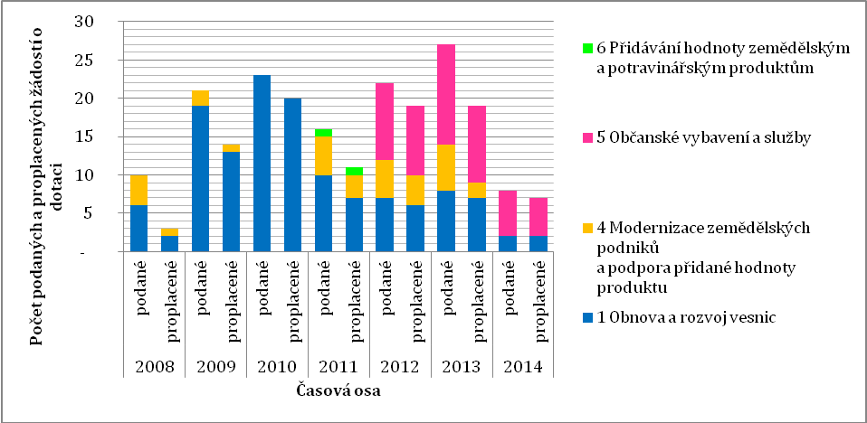

*Zdroj: MAS ZV*

Graf 1 znázorňuje rostoucí trend v  počtu podaných žádostí v  čase, rapidně se zvyšovala také úspěšnost žádostí z 30 % v  roce 2008 na 88 % v  roce 2014. Nejžádanější Fichí byla Fiche 1  Obnova a    rozvoj vesnic, která byla zastoupena v každém roce, následovaná Fichí 5  Občanské vybavení a služby, která byla otevřena od r. 2012. V těchto Fichích bylo podpořeno např. vybudování a  oprava chodníků a  silnic v obcích, rozšíření obecní zeleně, vybudování expozic řemeslné a  vinařské výroby, obecní rozhlasy či veřejná osvětlení. Opraveno bylo několik školek, dětských center a   hřišť. Podnikatelé hojně využívali Fichi 4 Modernizace zemědělských podniků, kde si např. zmodernizovali techniku pro obdělávání a zpracování vinné révy či techniku na zpracování biomasy. Z Fiche 6 Přidávání hodnoty zemědělským a potravinářským produktům byl podán a  schválen jeden projekt na zakoupení chladící technologie do vinného sklepa.

**Graf 2: Podané a   proplacené žádosti o   dotaci dle Fichí (v   Kč)**

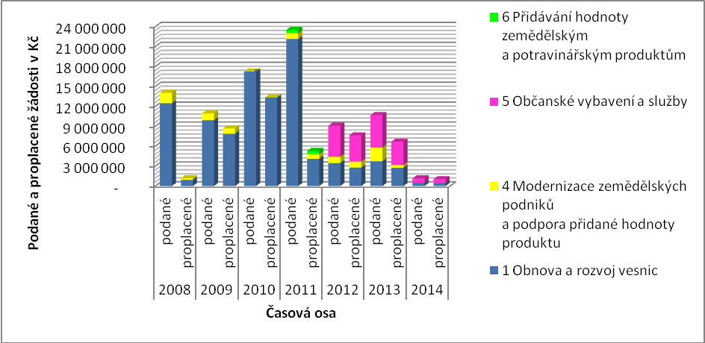

*Zdroj: MAS* *ZV*

Korunové rozdělení podpory v  čase znázorňuje Graf 2. Je z něj evidentní trend počátečního nárůstu požadovaných i  alokovaných prostředků až do roku 2011, kdy začaly být podporovány projekty s menší dotací. Z obou grafů je vidět, že nebyl zájem ze strany žadatelů o realizaci projektů v  oblasti cestovního ruchu – rozvoj stezek a  budování nízkokapacitních ubytovacích kapacit a  diverzifikaci nezemědělské činnosti směrem k   budování ubytovacích a   sportovních kapacit. Důvodem byla náročnost tohoto typu projektů na čas, majetkové a  právní vztahy a    také celková finanční náročnost projektu   
ve vztahu k limitům podpory ve výzvách ze  strany MAS Znojemské vinařství. Žadatelé tak plánované projekty buď nestihli připravit a    zrealizovat nebo využili vyšší alokace   
na projekt dané přímo SZIF a   podali projekt individuálně.

Podíváme-li se na rozdělení projektů dle typu příjemce dotace, jak ukazují následující dva grafy, zjistíme, že podpořeny byly především projekty realizované obcemi, v   letech 2010 a   014 dokonce ze 100 %. Z finančního pohledu je převaha obcí ještě dominantnější.

**Graf 3: Počet projektů dle typu příjemce**

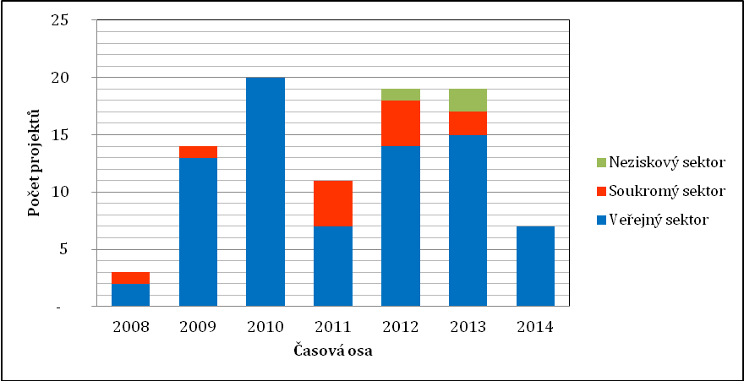

*Zdroj: MAS ZV*

**Graf 4: Poskytnutá dotace dle typu příjemce (v Kč)**

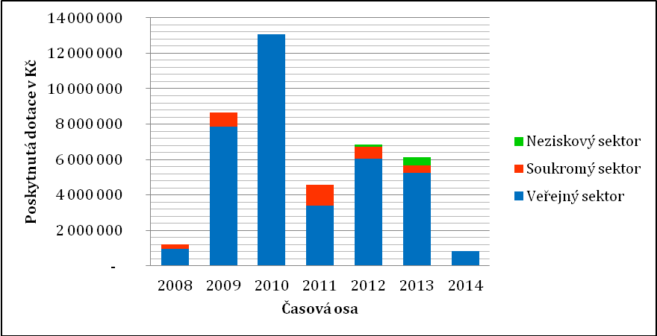

*Zdroj: MAS ZV*

MAS Znojemské vinařství svými projekty významně přispěla k vyváženému a   udržitelnému rozvoji regionu, růstu konkurenceschopnosti podnikatelů a  služeb a zvýšení životní úrovně jeho obyvatel. Za stěžejní úspěchy období 2007 – 2013 můžeme považovat následující:

* Všichni aktéři si osvojili principy a  pravidla fungování komunitně řízeného místního rozvoje, vyjasnily se role, úlohy a   očekávání jednotlivých členů systému.
* Podařilo se úspěšně vybudovat důvěru ve schopnosti realizačního týmu MAS, na které může MAS stavět v   aktuálním programovacím období. MAS se zapsala   
  do povědomí svých členů jako profesionální a  důvěryhodný partner v otázkách rozvoje a pomoci regionu.
* Vykrystalizovala se stabilní členská základna založená na transparentnosti, otevřeném přístupu a   důvěře. Byla posílena dlouhodobá spolupráce   
  mezi členskou základnou MAS.
* Úspěšně zrealizované projekty slouží jako vhodný vzor pro pokračování v  úspěšně započaté práci.

Z  vyhodnocení realizace Strategie programu LEADER vyplývá, že projekty přispěly k  dosažení vytyčených cílů. Rezervy a   poučení pro příští programové období byly identifikovány již v   průběhu programového období a    byla přijata nápravná opatření, která umožnila zdárný průběh realizace opatření navržených ve Strategii programu LEADER. Do  budoucna si  odnášíme poučení zejména v  následujících oblastech:

* lépe nastavit Fiche/ opatření s ohledem na časovou, finanční a  majetkoprávní náročnost projektů.
* orientovat se na jednoduché projekty typu pořízení stroje či vybavení.
* intenzivněji propagovat možnosti výzvy před jejím vyhlášením a v jejím běhu.
* více se zaměřit na podporu soukromého a neziskového sektoru.
* využít lépe potenciál regionu a  navázat a  rozvíjet spolupráci s obcemi, podnikateli a neziskovým sektorem v  rakouském příhraničí.

Nad rámec implementace projektů z  Programu rozvoje venkova MAS Znojemské vinařství pomáhá svým členům při realizaci jejich individuálních projektů, které jsou v  souladu s principy komunitně vedeného místního rozvoje. MAS Znojemské vinařství se např. v  roce 2009 podílela jako facilitátor na realizaci projektu meziobecní spolupráce financovaného z   Fondu mikroprojektů Regionální rozvojové agentury Jihomoravského kraje. Výstupem projektu s názvem „Rozvíjíme tvořivost a   poznání dětí 1. Stupně ZŠ“ bylo vybavení učebny základní školy keramickou dílnou a  výměnný pobyt žáků obce Božice a obce Stronsdorf.

Od roku 2007 MAS Znojemské vinařství vydává pro své členy E-zpravodaj MAS dostupný na stránkách MAS ([www.znojemskevinarstvi.cz](http://www.znojemskevinarstvi.cz)). Nově od roku 2015 vydává také Dotační speciál.

MAS Znojemské vinařství předložila i několik vlastních projektů. Mezi úspěšné projekty se řadí projekt spolupráce, který se realizoval od konce roku 2014 do května 2015. Na projektu "Transparentní regionální rozvoj na principu metody LEADER" spolupracovalo 10 místních akčních skupin. Výsledkem projektu bylo vypracování metodické příručky na téma uplatňování principu LEADER, organizační struktura MAS a proces výběru projektů.

MAS Znojemské vinařství organizovala v   roce 2010, 2011 a  2012 Putování   
za znojemským Veltlínem ve spolupráci se Sdružením znojemských vinařů. Od roku 2012 danou akci organizuje Sdružení znojemských vinařů. V roce 2013 pořádala vzdělávací akci na téma „Trvale udržitelný způsob hospodaření v  lesích“ ve spolupráci s  Národním parkem Podyjí.

Úspěšná implementace metody LEADER vyžaduje vysokou profesionalitu organizace MAS Znojemské vinařství. S cílem zvyšovat úroveň poskytovaných služeb MAS Znojemské vinařství neustále usiluje o  zvyšování kvalifikace svých zaměstnanců pomocí školení, přednášek, seminářů, a to nejen s  ohledem na komunitně vedený místní rozvoj.

## Osoby odpovědné za realizaci

Za realizaci Strategie CLLD je zodpovědný vedoucí kanceláře. Kancelář MAS je aktuálně tvořena následujícími zaměstnanci:

**Vedoucí SCLLD**

* Ing. Lenka Kučerová, od prosince 2015 bude vedoucí SCLLD Bc. Michaela Augustová

**Manažer MAS**

* Ing. Lenka Kučerová
* Ing. Veronika Kyzyvátová
* Bc. Michaela Augustová

**Koordinátor MAS**

* Ing. Hana Zvariková

**Asistent, analytik MAS**

* Bc. Alžběta Nesnídalová, DiS.

# Způsob zpracování Strategie komunitně vedeného místního rozvoje

Strategie komunitně vedeného místního rozvoje MAS vytvořená pro období 2014 – 2020, resp. 2023 vychází ze záměrů dlouhodobého udržitelného rozvoje území. Strategie je zpracována metodou „zdola – nahoru“, tzn. na základě vzájemné komunikace a  spolupráce mezi aktéry v  regionu - občany, neziskovými organizacemi a spolky, podnikateli a  obcemi v  souladu s   principy trvale udržitelného rozvoje, Strategií Evropa 2020 a  dalšími relevantními dokumenty.

Strategie zahrnuje konkrétní a adresná opatření včetně návrhů typů projektů v  nich obsažených, definuje implementační strukturu a  procesy a  stanovuje indikátory pro měření úspěšnosti realizace projektů. SCLLD definuje cílové skupiny tzn. pro koho budou jednotlivé cíle strategie výhodné a komu pomůže jejich naplnění. Efektivita opatření realizovaných v  rámci strategie bude průběžně evaluována, a v případě potřeby též aktualizována.

Do přípravy a   zpracování strategie byli zapojeni všichni relevantní aktéři území MAS   
dle předem připraveného a   schváleného plánu komunikace. Strategie je zpracována kombinací metody komunitní a  expertní. Aplikace ***expertní metody*** při tvorbě SCLLD vyvolala nutnost expertního posouzení problémů a  jejich dalšího vývoje v budoucnosti. K použití expertní metody vedla potřeba vyloučit lokální pohled na předmětnou problematiku a  posoudit   
ji nezávisle v   novém, širším a  specializovanějším pohledu. Na zpracování Strategie se podílela společnost **AQE advisors, Brno**, která má zkušenosti s tvorbou komplexních strategických plánů územního rozvoje, interních organizačních strategií i segmentových koncepcí.

Proces tvorby SCLLD MAS Znojemské vinařství ovšem nestojí jen na názorech individuálních expertů na dané oblasti, ale také na spolupráci laické i odborné veřejnosti.  Strategie byla vytvářena na základě reálných potřeb zjišťovaných průběžným průzkumem v regionu. Do průzkumu se zapojilo na 1 000 občanů z území MAS. Část výstupu průzkumu, která je relevantní pro zpracování Strategie, je obsahem následující kapitoly. Celý průzkum byl zpracován do samostatného dokumentu, který je dostupný na internetových stránkách MAS Znojemské vinařství pod odkazem <http://www.znojemskevinarstvi.cz/mas-193/strategie-clld-2014-2020/>.

## 2.1 Zapojení veřejnosti a   členů místního partnerství

Na podzim r . 2013 probíhalo ve všech členských obcích MAS dotazníkové šetření napříč cílovými skupinami v regionu. Dotazník byl také zveřejněn na webových stránkách MAS. Cílem dotazníku bylo zjistit spokojenost dotčených subjektů s aktuální úrovní poskytovaných služeb v   různých oblastech života, od vzdělávání, kultury, životního prostředí, sociálních služeb až po dopravu či podmínky podnikání  a  zaměstnanosti.

Rovněž byl zjišťován názor na největší problém v území z  pohledu aktérů a  jejich návrhy na zlepšení a   rozvoj. V  oblasti rozvoje podnikání byla pozornost zaměřena také na zjištění podmínek pro podnikání i  na pracovní trh. Dotazník vyplnilo většinou za asistence vyškolených osob **celkem 972 občanů a 53 podnikatelských subjektů**. Více informací je zveřejněno na webových stránkách MAS Znojemské vinařství <http://www.znojemskevinarstvi.cz/mas-193/sclld-2014-2020/> a    také v   záložce SCLLD 2014 -2020/kulaté stoly, pod heslem *strategie2020.*

Jako jeden z dalších výstupů komunitního projednávání rozvoje území MAS Znojemské vinařství je zásobník projektů dostupný na internetových stránkách <http://www.znojemskevinarstvi.cz/mas-193/zasobnik-projektu/> pod heslem *zasobnik21.*

***Komunitní metoda*** byla použita při jednáních s klíčovými aktéry regionu. Zvolená metoda opakované diskuze pod vedením moderátora umožnila místním představitelům větší zapojení do přípravy Strategie. Výhodou komunitní metody je veřejné projednávání Strategie již v počátcích jejího vzniku, možnost diskuze, obecné analýzy klíčových problémů a   důraz   
na jejich konkrétní řešení. Metoda také zajišťuje větší míru  „ztotožnění se“ místních aktérů se  strategií.

V rámci komunitní metody proběhla jednání s  veřejností, převážně volenými zástupci obcí a podnikateli, u  „kulatých stolů“, a to v  následujících obcích a termínech:

* v  obci Hodonice (14. 11. 2013)
* v  městysi Šatov (21. 11. 2013)
* v  městysi Oleksovice (26. 11. 2013)
* v  obci Hodonice (24. 6. 2014)
* v  obci Hrádek (17. 2. 2015)
* v  obci Nový Šaldorf – Sedlešovice (3. 9. 2015)

Na setkáních byla představena a  prodiskutována věcná náplň Strategie. Účastníci byli informováni o   připravovaných změnách a  doporučeních k přípravě propracovaných projektů. V rámci SCLLD budou realizovány projekty s širšími dopady do regionu, které  kombinují infrastrukturní i tzv. „měkkou“ složku řešení konkrétních problémů. Ke kulatým stolům byli přizváni zástupci všech členů MAS. Doklady o  průběhu jednání jsou součástí dokumentu Příloha: Popis postupu zapojení komunity do vypracování Strategie.

O postupu prací při tvorbě Strategie, byla taktéž průběžně informována Valná hromada MAS. Schvalování průběžných verzí Strategie komunitně vedeného místního rozvoje MAS Znojemské vinařství byly součástí programu Valných hromad konaných v  roce 2015:

* v  obci Hrádek (17. 2. 2015) – kromě informací o průběhu prací na Strategii proběhlo také jednomyslné schválení SCLLD (verze SCLLD F 4.0.docx)
* v  obci Nový Šaldorf - Sedlešovice (3. 9. 2015) – po veřejném projednání došlo k jednomyslnému schválení Strategie (verze SCLLD - k 3.9.2015.docx). Zároveň byly přijaty podněty a   připomínky k dopracování. V neposlení řadě bylo doporučeno postupné schvalování Strategie v  zastupitelstvech obcí tak, aby výsledná Strategie odrážela konsensus všech zúčastněných partnerů v  území. Na  základě jednání Valné hromady v  obci Nový Šaldorf – Sedlešovice byl web MAS doplněn o    záložku Proces schvalování SCLLD (<http://www.znojemskevinarstvi.cz/mas-193/strategie-clld-2014-2020/proces-schvalovani-sclld/>), kde mohou partneři MAS sledovat, kdy a   kterou obcí byla Strategie CLLD schválena.
* v  městysi Prosiměřice (10. 11. 2015) – Strategie CLLD byla finálně schválena Valnou hromadou členů MAS Znojemské vinařství, z. s. K tomuto datu byla SCLLD projednána a odsouhlasena v zastupitelstvech nadpoloviční většiny obcí.

Během přípravy Strategie byla definována potřeba lépe využít potenciál regionu ve vztahu k   rakouské hranici a navázat hlubší spolupráci s partnery v    rakouském pohraničí. Proto se  MAS Znojemské vinařství účastnila workshopu „Rakousko-česká přeshraniční spolupráce“ konaného   4.  5. 2015 ve Znojemské besedě***,*** kde byla představena vize rakouské strany ucházet se ve spolupráci se znojemským regionem o  pořadatelství Dolnorakouské zemské výstavy v   roce 2021 a s  tím spojená snaha rozběhnout na obou stranách různé formy spolupráce. Z  účastníků workshopu, mezi nimiž byli také členové MAS Znojemské vinařství, byly vytvořeny česko-rakouské pracovní skupiny, které přímo na místě formou brainstormingu vymýšlely možná témata spolupráce: společná propagace obou regionů (vícejazyčné brožury představující zajímavosti a tipy na výlet, společné kulturní a  společenské akce), projekty zviditelnění znojemských vinařů v Retzu a  naopak rakouských vinařů na Znojemsku v  rámci větších i  menších kulturně-společenských akcí. Obecně by se měly propojit cyklostezky na obou stranách hranice a  s   tím také cyklistická infocentra včetně půjčoven (elektro)kol a koloběžek. MAS Znojemské vinařství na workshopu pokračovala v  partnerství s  MAS Weinviertel-Manhartsberg, která projevila velký zájem o  spolupráci. Rakušané by mohli finančně podpořit až 2 projekty vzájemné česko-rakouské spolupráce.

## Přehled členů týmu pro přípravu a zpracování strategie

Členy realizačního týmu a zároveň osoby odpovědné za vypracování Strategie jsou:

|  |  |  |  |
| --- | --- | --- | --- |
| **Organizace** | **Jméno, příjmení zástupce** | **Sektorové zastoupení** | **Funkce** |
| Městys Prosiměřice | Jiří Lukeš | veřejný sektor | předseda Rady spolku |
| Obec Suchohrdly u  Miroslavi | Ing. Barbora Arndt | veřejný sektor | člen Rady spolku |
| Městys Oleksovice | Zdeněk Koukal | veřejný sektor | člen Rady spolku |
| Obec Hrádek | Ondřej Kubic | veřejný sektor | člen Výběrové komise |
| OSVČ | František Popp | soukromý sektor | bývalý člen Rady spolku |
| OSVČ | Petr Příkazský | soukromý sektor | člen Rady spolku |
| OSVČ | MVDr. Libor Jurka | soukromý sektor | člen Rady spolku |
| Ökofruit international s. r. o  . | Martin Feranec | soukromý sektor | předseda Výběrové komise |
| MAS Znojemské vinařství | Ing. Lenka Kučerová | soukromý sektor | projektový manažer |
| MAS Znojemské vinařství | Ing. Veronika Kyzyvátová | soukromý sektor | projektový manažer |
| MAS Znojemské vinařství | Ing. Hana Zvariková | soukromý sektor | koordinátorka |
| MAS Znojemské vinařství | Bc. Michaela Augustová | soukromý sektor | projektový manažer |
| MAS Znojemské vinařství | Bc. Alžběta Nesnídalová, Dis. | soukromý sektor | asistentka, analytik |
| Správa NP Podyjí | Ing. Veronika Dubovská | veřejný sektor | člen Výběrové komise |

Konzultace k tvorbě Strategie zastřešovali za společnost AQE advisors, a. s.:

|  |  |  |
| --- | --- | --- |
| **Organizace** | **Jméno, příjmení zástupce** | **Funkce** |
| AQE advisors, a. s. | Ing. Lukáš Nehyba | vedoucí oddělení ekonomiky a plánování |
| AQE advisors, a. s. | RNDr. David Brtna | vedoucí oddělení EU fondů |
| AQE advisors, a. s. | Ing. Jana Kouřilová | projektová manažerka |
| AQE advisors, a. s. | Ing. Pavel Franěk | projektový manažer |
| AQE advisors, a. s. | Bc. Lucie Pospíšilíková | analytik |

# Analytická část

## Vyhodnocení stavu území

V  této kapitole je proveden socio-ekonomický rozbor území MAS Znojemské vinařství s   cílem popsat aktuální stav vybraných oblastí rozvoje území, identifikovat a   zdokumentovat trendy dalšího vývoje. Statistická data jsou doplněna o  názory relevatních aktérů území, které vyplývají z  provedeného průzkumu a  diskuzí na uspořádaných kulatých stolech a také   
ze zásobníku projektů partnerů MAS. Všechny poznatky jsou názorně shrnuty do SWOT analýzy v   závěru každé podkapitoly, zároveň vstupují do závěrečné SWOT analýzy a  vyúsťují do Analýzy rozvojových problémů a   potřeb území.

### 3.1.1 Geografický popis území

Všechny obce i ostatní podnikatelské a neziskové subjekty sdružené do MAS Znojemské vinařství leží na jihovýchodě České republiky, v Jihomoravském kraji, okrese Znojmo. Tato oblast je  dle regionálního členění součástí NUTS II – Jihovýchod. Krajské město Brno je   
od centra území vzdálené přibližně 60 km, vzdálenost mezi MAS a   Vídní činí 80 km. Zájmová oblast má k  1. 1. 2014 celkovou rozlohu **514,32 km2**, což představuje zhruba 32 % z rozlohy okresu Znojmo. Počet obyvatel na území MAS Znojemské vinařství činil   
k  1. 1. 2014 –**34 617 obyvatel**. Tato oblast má venkovský charakter s vyšší mírou nezaměstnanosti způsobenou absencí rozvinutého průmyslu a  historickým vývojem, typickým pro příhraniční oblasti. Graficky znázorňuje území MAS Obrázek 2. Obce Žerotice a Podmolí po změně starosty přistoupily do MAS Znojemské vinařství, aby mohli čerpat dotace. Dále přistoupily obce Bezkov a Dolenice.

Obrázek 2: Mapa členských obcí MAS a   jejich katastrální území k  31. 12. 2014

**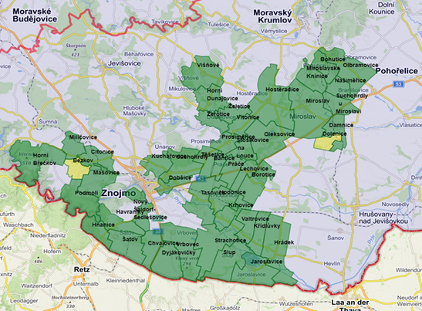***droj: NS MAS ČR*

Většina obcí představuje **tradiční typ kompaktního vesnického území**, kde město Znojmo nemá výrazný vliv na strukturu osídlení, ovšem lze v  budoucnu předpokládat zvyšující se trend suburbanizace, který ovlivní okolní členské obce MAS. Znojmo tvoří jádro regionu a jeho vliv se projevuje ve funkčních vazbách (pohyb za prací, nákup zboží, služeb atd.). V  rámci zájmového území se jedná o typicky venkovský region, charakteristický nízkou hustotou obyvatelstva a  významem zemědělství. Nevyskytují se zde žádné významné průmyslové podniky, přesto průmysl tvoří 15 % hospodářské činnosti.

Hranice území MAS Znojemské vinařství, z. s. byly stanoveny na základě jednotného charakteru regionu, jehož zázemí spočívá v   zemědělské výrobě. Jde o   oblast proslulou zejména pěstováním vína a  v   dřívějších dobách okurek. Díky své výhodné poloze a    příhodným klimatickým podmínkám se daří také pěstitelství ovoce a   zeleniny (broskve, meruňky, vinné hrozny a   okurky). Dále se zde daří obilovinám a   cukrové řepě. Zemědělská produkce, která bývala těžištěm ekonomiky regionu a  pro některé obce MAS je stále jediným zdrojem příjmů a  zaměstnanosti, není dnes nejdůležitějším odvětvím. Lze očekávat, že tato situace se v blízké době nezmění, a  proto je nutné diverzifikovat podporu a  kromě zemědělství zacílit rozvojové aktivity na  podporu malého a středního podnikání či rozvoj služeb.

Oblast Znojemska je možné rozdělit na **dva rozdílné krajinné typy** - jihovýchod je teplý, rovinatý se stepním charakterem a  písečnými půdami, na sever a  západ zasahuje svými zvlněnými pahorky chladnější a vlhčí Českomoravská vrchovina s lesy a kaňonovitými toky.

#### 3.1.1.1 SWOT analýza – Geografie území

|  |  |
| --- | --- |
| **Silné stránky** | **Slabé stránky** |
| * Mírné klima * Tradiční kompaktní vesnická zástavba * Tradiční význam zemědělské výroby * Velká rozlehlost území * Členitost území | * Lokální závislost na zemědělské produkci * Nepřítomnost významných průmyslových podniků * Četnost pohybu za prací, nákupem zboží  a  služeb * Nízká hustota zalidnění |
| **Příležitosti** | **Hrozby** |
| * Diverzifikace zaměření regionu * Blízkost hranic * Podpora podnikání * Podpora rozvoje služeb | * Přírodní katastrofy * Změny klimatu |

### Obyvatelstvo

#### Vývoj počtu obyvatelstva

Jak dokládá Graf 5**: Vývoj počtu obyvatel v   letech 1991, 2001, 2011 dle SLDB**, počet obyvatel na území MAS ve sledovaném období, tj. 1991, 2001, 2011 dle Sčítání lidu, osob a  bytů nad očekávání **mírně rostl** vzhledem k  trendu přirozeného úbytku obyvatelstva a  negativnímu migračnímu saldu, které je typické pro menší obce a  města. Nejvíce obyvatel ve sledovaném období MAS dosáhla v  roce 2011, tj. 33 366 . To je o 1461 více oproti předešlému sčítání v roce 2001.

**Graf 5: Vývoj počtu obyvatel v   letech 1991, 2001, 2011 dle SLDB**

*Zdroj: ČSÚ – Sčítání lidu, domů a   bytů 1991, 2001, 2011*

Nejvyšší počet obyvatel má dlouhodobě obec Dobšice, Hodonice, Hostěradice, Jaroslavice, Miroslav, Šatov a  Tasovice. Naopak nejméně zalidněny jsou Bantice, Horní Břečkov, Křídlůvky, Milíčovice, Našiměřice, Stošíkovice na Louce, Vítonice a Želetice, kde se počet obyvatel pohybuje pouze kolem 200 až 300, jak dokládá následující Tabulka 3.

**Tabulka 3: Vývoj počtu obyvatel v  letech 1991, 2001, 2011 dle SLDB**

|  |  |  |  |  |  |  |  |
| --- | --- | --- | --- | --- | --- | --- | --- |
| **Obec/rok** | **1991** | **2001** | **2011** | **Obec/rok** | **1991** | **2001** | **2011** |
| **Bantice** | 194 | 190 | 285 | **Miroslav** | 3  036 | 3  010 | 2  862 |
| **Bohutice** | 603 | 617 | 607 | **Miroslavské Knínice** | 338 | 330 | 330 |
| **Borotice** | 363 | 372 | 398 | **Našiměřice** | 225 | 211 | 195 |
| **Bezkov** | 195 | 206 | 217 | **Dolenice** | 154 | 155 | 141 |
| **Citonice** | 430 | 446 | 558 | **Nový Šaldorf – Sedlešovice** | 765 | 875 | 1  262 |
| **Damnice** | 341 | 323 | 323 | **Olbramovice** | 1  000 | 1  048 | 1  064 |
| **Dobšice** | 2  096 | 2  342 | 2  282 | **Oleksovice** | 634 | 696 | 673 |
| **Dyjákovičky** | 416 | 433 | 490 | **Práče** | 763 | 803 | 795 |
| **Havraníky** | 367 | 344 | 324 | **Prosiměřice** | 597 | 737 | 799 |
| **Hnanice** | 219 | 290 | 316 | **Slup** | 437 | 408 | 438 |
| **Hodonice** | 1  334 | 1  507 | 1  766 | **Stošíkovice na Louce** | 207 | 203 | 227 |
| **Horní Břečkov** | 276 | 278 | 275 | **Strachotice** | 943 | 957 | 1001 |
| **Horní Dunajovice** | 626 | 650 | 622 | **Suchohrdly u   Miroslavi** | 384 | 416 | 464 |
| **Hostěradice** | 1  420 | 1  461 | 1  428 | **Suchohrdly** | 928 | 984 | 1  146 |
| **Hrádek** | 840 | 923 | 890 | **Šatov** | 1  138 | 1  174 | 1  132 |
| **Chvalovice** | 414 | 417 | 529 | **Tasovice** | 1  157 | 1  226 | 1  291 |
| **Jaroslavice** | 1  161 | 1  239 | 1  273 | **Těšetice** | 434 | 479 | 524 |
| **Krhovice** | 475 | 484 | 506 | **Valtrovice** | 323 | 379 | 381 |
| **Křídlůvky** | 207 | 214 | 222 | **Višňové** | 1  080 | 1  107 | 1  083 |
| **Kuchařovice** | 793 | 906 | 957 | **Vítonice** | 205 | 209 | 251 |
| **Lechovice** | 468 | 412 | 462 | **Vrbovec** | 989 | 1  070 | 1  118 |
| **Mašovice** | 432 | 405 | 491 | **Želetice** | 288 | 278 | 274 |
| **Podmolí** | 187 | 162 | 160 | **Žerotice** | 268 | 290 | 312 |
| **Milíčovice** | 210 | 209 | 222 | **Celkem** | **30 360** | **31 905** | **33 366** |

*Zdroj: ČSÚ – Sčítání lidu, domů a    bytů 1991, 2001, 2011*

Strukturu obyvatelstva podle pohlaví zachycuje Graf 6. Za celé sledované období počet mužů rostl, u žen počet rostl, ale jednou také mírně klesl. Postupem času **mužské** **pohlaví začalo převládat** se značným rozdílem. Tento vývoj překvapivě nekoresponduje s celorepublikovými i  krajskými výsledky. Například v Jihomoravském kraji připadalo 1 043 žen na 1 000 mužů.

**Graf 6: Vývoj počtu obyvatel k roku 2008, 2010, 2012 a 2014 s rozdělením ženy/muži**

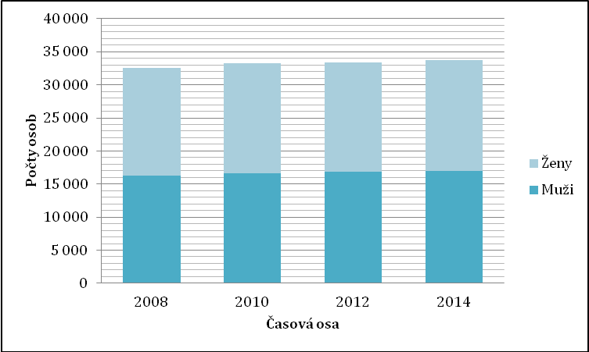

*Zdroj: ČSÚ*

**Tabulka 4: Vývoj počtu obyvatel k roku  2008, 2010, 2012 a 2014, s rozdělením ženy/muži**

|  |  |  |  |  |  |  |  |  |  |  |  |  |
| --- | --- | --- | --- | --- | --- | --- | --- | --- | --- | --- | --- | --- |
|  | **Území MAS** | | | | | | **ČR** | | | | | |
| **Muži** | | **Ženy** | | **Celkem** | | **Muži** | | **Ženy** | | **Celkem** | |
| Abs. | **%** | Abs. | **%** | Abs. | **%** | Abs. | **%** | Abs. | **%** | Abs. | **%** |
| **2008** | 16 265 | 49,90 | 16 333 | 50,10 | 32 598 | 100 | 5 082 934 | 48,96 | 5 298 196 | 51,04 | 10 381 130 | 100 |
| **2010** | 16 627 | 50,05 | 16 592 | 49,95 | 33 219 | 100 | 5 157 197 | 49,08 | 5 349 616 | 50,92 | 10 506 813 | 100 |
| **2012** | 16 866 | 50,45 | 16 565 | 49,55 | 33 431 | 100 | 5 158 210 | 49,10 | 5 347 235 | 50,90 | 10 505 445 | 100 |
| **2014** | 17 033 | 50,41 | 16 754 | 49,59 | 33 787 | 100 | 5 162 380 | 49,11 | 5 350 039 | 50,89 | 10 512 419 | 100 |

*Zdroj: ČSÚ*

Vývoj obyvatelstva MAS dle věkové struktury zkoumá Tabulka 3: Vývojové trendy obyvatelstva na území MAS v dokumentuPříloha: Tabulková část sdružující data popisu území a    z   ní vycházející následující kapitola..

#### Věková struktura obyvatelstva

Věkovou strukturu obyvatelstva území MAS v  letech 2008, 2010, 2012 a  2014 dle ČSÚ demonstruje Graf 7, resp. Tabulka 5. Z Tabulky 3: Vývojové trendy obyvatelstva na území MAS (v dokumentuPříloha: Tabulková část sdružující data popisu území ) vyplývá **mírně rostoucí trend v  růstu počtu obyvatel ve věkové skupině 0 – 14**, kdy od roku 2008 do roku 2014 došlo k nárůstu v této skupině obyvatel o 0,35 %. Tento vývojový trend se však netýká všech obcí MAS, ale pouze vybrané skupiny 13 obcí (tj. cca 1/3 území). Jedná se o obce Dyjákovičky, Hnanice, Chvalovice, Krhovice, Lechovice, Mašovice, Našiměřice, Nový Šaldorf – Sedlešovice, Oleksovice, Slup, Strachotice, Tasovice a Valtrovice. Tabulka dále popisuje trend v  počtu obyvatelstva 65 a   více. V této skupině již můžeme hovořit o významném nárůstu v  této skupině na celém území MAS (výjimku tvoří pouze 6 obcí (14 % obcí z území). **Celkově došlo mezi léty 2008, 2014 o  nárůst ve skupině obyvatel 65 a více ve výši 26 %.**

**Největší podíl obyvatelstva ve všech sledovaných letech tvořilo obyvatelstvo v  produktivním věku, tj. 15 - 64 let.** Tato složka vykazovala rostoucí charakter v  procentním i absolutním vyjádření až do roku 2010, kdy začala klesat.

**Graf 7: Věková struktura obyvatelstva k roku 2008, 2010, 2012 a   2014**

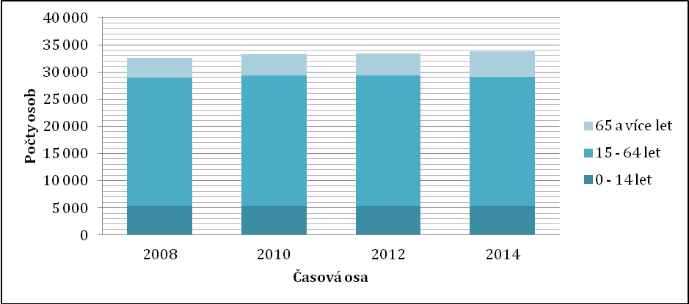

*Zdroj: ČSÚ*

**Tabulka 5: Věková struktura obyvatelstva k roku 2008, 2010, 2012 a 2014**

|  |  |  |  |  |  |  |  |  |
| --- | --- | --- | --- | --- | --- | --- | --- | --- |
|  | **Území MAS** | | | | | | | |
| **0  – 14 let** | | **15 – 64 let** | | **65 a     více let** | | **Celkem** | |
| Abs. | **%** | Abs. | **%** | Abs. | **%** | Abs. | **%** |
| **2008** | 5  382 | 16,51 | 23 507 | 72,11 | 3  709 | 11,38 | 32 598 | 100 |
| **2010** | 5  310 | 15,98 | 24 012 | 72,29 | 3  897 | 11,73 | 33 219 | 100 |
| **2012** | 5  335 | 15,96 | 23 963 | 71,68 | 4  133 | 12,36 | 33 431 | 100 |
| **2014** | 5  401 | 15,99 | 23 710 | 70,17 | 4  676 | 13,84 | 33 787 | 100 |

*Zdroj: ČSÚ*

#### Analýza pohybu obyvatelstva

Trend v  přírůstku obyvatelstva ve srovnání s krajským a celorepublikovým trendem shrnuje

Tabulka **6**. Z tabulky vyplývá jasná **tendence ke snižování přirozeného přírůstku obyvatelstva až do roku 2012. Zároveň vidíme, že s rokem 2014 přirozený přírůstek roste.** Situace na území MAS kopíruje trend v Jihomoravském kraji i  v  celé České republice.

**Tabulka 6: Pohyb obyvatelstva - přirozený přírůstek obyvatelstva na území MAS, v  Jihomoravském kraji a v České republice**

|  |  |  |  |  |  |  |  |  |  |
| --- | --- | --- | --- | --- | --- | --- | --- | --- | --- |
|  | **Území MAS** | | | **Jihomoravský kraj** | | | **ČR** | | |
| **Narození** | **Zemřelí** | **Přirozený přírůstek** | **Narození** | **Zemřelí** | **Přirozený přírůstek** | **Narození** | **Zemřelí** | **Přirozený přírůstek** |
| **2008** | 386 | 271 | 115 | 13 196 | 11 262 | 1 934 | 119 570 | 104 948 | 14 622 |
| **2010** | 376 | 311 | 65 | 13 040 | 11 566 | 1 474 | 117 153 | 106 844 | 10 309 |
| **2012** | 334 | 286 | 48 | 12 339 | 11 709 | 630 | 108 576 | 108 189 | 387 |
| **2014** | 350 | 280 | 70 | 12 802 | 1 1399 | 1 403 | 109 860 | 105 665 | 4 195 |

*Zdroj: ČSÚ*

Z informací, které znázorňuje Tabulka 7 můžeme vysledovat trend v  migračním sladu na území MAS Znojemské vinařství, z. s. ve srovnání s krajským a celorepublikovým trendem. Zde je patrná převaha přistěhovalých nad vystěhovalými, tedy **kladný přírůstek migrací**. I zde, stejně jako u přirozeného přírůstku můžeme vidět **nejprve pokles hodnot až do roku 2012 a obrat v  roce 2014**. Obdobná je situace v Jihomoravském kraji a v celé České republice.

**Tabulka 7: Pohyb obyvatelstva – migrační saldo na území MAS, Jihomoravského kraje a České republiky**

|  |  |  |  |  |  |  |  |  |  |
| --- | --- | --- | --- | --- | --- | --- | --- | --- | --- |
|  | **Území MAS** | | | **Jihomoravský kraj** | | | **ČR** | | |
| **Přistěhovalí** | **Vystěhovalí** | **Saldo** | **Přistěhovalí** | **Vystěhovalí** | **Saldo** | **Přistěhovalí** | **Vystěhovalí** | **Saldo** |
| **2008** | 1 018 | 775 | 243 | 12 327 | 7649 | 4 678 | 77 817 | 6 027 | 71 790 |
| **2010** | 1 016 | 818 | 198 | 9 503 | 8031 | 1 472 | 30 515 | 14 867 | 15 648 |
| **2012** | 979 | 837 | 142 | 9 472 | 7765 | 1 707 | 30 298 | 20 005 | 10 293 |
| **2014** | 887 | 876 | 11 | 10 050 | 8678 | 1 372 | 41 625 | 19 964 | 21 661 |

*Zdroj: ČSÚ*

**Tabulka 8** dále informuje o vývoji potratovosti. **Na území MAS je vidět spíše stagnující trend ve vývoji potratovosti, naopak** jak v České republice, tak v kraji, vidíme klesající tendenci v počtu potratů mezi roky 2008 – 2014.

Dále tato tabulka znázorňuje sňatečnost a rozvodovost v území MAS v  porovnání s krajským a   celorepublikovým stavem. Z tabulky je patrný **nárůst počtu sňatků v  území MAS** s výjimkou roku 2010, kdy došlo k mírnému poklesu. Tímto se území MAS vyniká trendu Jihomoravského kraje, kde je naopak vidět pokles v  počtu sňatků ve srovnání s bazickým rokem 2008 s tendencí mírného růstu od silného poklesu v roce 2012. Celorepublikově dochází k poklesu sňatků a  do roku 2012. V roce 2014 došlo k mírnému nárůstu. Naopak **u rozvodů na území MAS je patrný po počáteční stagnaci trend k pozvolnému poklesu,** což kopíruje krajský i celorepublikový trend. Tabulka 8 dále informuje o vývoji potratovosti. **Na území MAS je vidět spíše stagnující trend ve vývoji potratovosti**, naopak jak v  České republice, tak v kraji vidíme klesající tendenci v počtu potratů mezi roky 2008 – 2014.

**Tabulka 8: Pohyb obyvatelstva - sňatečnost, porodnost, potratovost na území MAS, Jihomoravského kraje a České republiky**

|  |  |  |  |  |  |  |  |  |  |
| --- | --- | --- | --- | --- | --- | --- | --- | --- | --- |
|  | **Území MAS** | | | **Jihomoravský kraj** | | | **ČR** | | |
| **Sňatky** | **Rozvody** | **Potraty** | **Sňatky** | **Rozvody** | **Potraty** | **Sňatky** | **Rozvody** | **Potraty** |
| **2008** | 157 | 92 | 122 | 5 802 | 3 334 | 3 796 | 52 457 | 31 300 | 41 446 |
| **2010** | 130 | 92 | 121 | 5 099 | 3 548 | 3 730 | 46 746 | 30 783 | 39 273 |
| **2012** | 161 | 79 | 134 | 4 973 | 3 001 | 3 673 | 45 206 | 26 402 | 37 733 |
| **2014** | 164 | 84 | 120 | 5 153 | 2 924 | 3 867 | 45 575 | 26 764 | 36 956 |

#### Dojíždění do zaměstnání a škol

Dojíždění do zaměstnání a do škol shrnují Tabulky 23 – 26 v  dokumentuPříloha: Tabulková část sdružující data popisu území.

Jak vyplývá z Tabulky 23: Dojíždějící do zaměstnání a do školy podle pohlaví, věku a podle obce dojížďky v  území MAS dle SLDB 2011 (v  dokumentuPříloha: Tabulková část sdružující data popisu území.), **nejvýznamnější obce dojížďky MAS jsou Chvalovice, město Miroslav, Hodonice, městys Prosiměřice, Nový Šaldorf – Sedlešovice a městys Višňové**. Sem dojíždí více než 100 obyvatel. Většina obyvatel do těchto obcí dojíždí za zaměstnáním, pouze do městyse Prosiměřice dojíždí více osob do školy než do zaměstnání. **Nejvíce žáků dojíždí do města Miroslavi a městyse Prosiměřice.**

**Významná část obyvatelstva MAS (cca 50 % dojíždějících) dojíždí do města Znojma**, které není v území MAS. V Tabulce 24: Dojíždějící do Znojma do zaměstnání a  do školy v obcích MAS podle pohlaví a věku dle SLDB 2011 (v dokumentuPříloha: Tabulková část sdružující data popisu území) je shrnuto, odkud z území MAS je **nejsilnější dojížďka** (více než 100 obyvatel) do tohoto správního i ekonomického centra území: **obec Dobšice, Nový Šaldorf – Sedlešovice, Suchohrdly, Hodonice, Kuchařovice, Tasovice, Šatov a Vrbovec. Doškoly dojíždí nejvíce obyvatel Znojma do obcí Dobšice a Nový Šaldorf – Sedlešovice.**

**Pokud se zaměříme na ekonomickou činnost**, kterou jezdí obyvatelé MAS do obcí MAS vykonávat, jak popisuje Tabulka 25: Dojíždějící do obcí MAS podle ekonomických činností, frekvence dojížďky a času stráveného dojížďkou dle SLDB 2011 (v  dokumentuPříloha: Tabulková část sdružující data popisu území) **převládá Průmysl (29,5 %),** následovaný Velkoobchodem, maloobchodem a opravou motorových vozidel (11,3 %), Zdravotní a sociální péčí (8 %), Vzděláváním (7,8 %) a Zemědělstvím, lesnictvím a  rybářstvím (7,3 %).

**Většina dojíždějících obyvatel (86 %) dojíždí za prací denně a 90 % z nich stráví na cestě do 29 minut. Pouze necelá 4 % obyvatel stráví na cestě za prací více než 60 minut denně**.

Zaměříme-li se na dojížďku do správního centra Znojma (mimo území MAS), potom zjistíme, že sem lidé dojíždí za prací ze stejných ekonomických činností a zhruba v  témže poměru. Opět většina pracujících (87,4 %) dojíždí denně. Cca 84 % z denně dojíždějících stráví na cestě do 29 minut.

#### Religiozita na území MAS

Rozdělení obyvatelstva dle náboženské víry zkoumá souhrnná Tabulka 9. Z uvedených dat vyplývá, že největší podíl obyvatel (46 %) svou náboženskou příslušnost neuvedlo. **Z těch, kteří náboženskou příslušnost vyplnili, vyplývá, že 30 % je bez vyznání a  24 % obyvatel je věřících**. U věřících převládá příslušnost ke konkrétní církvi či náboženské společnosti. **Ačkoli jsou na území MAS zastoupeny všechny sledované církve a  náboženské společnosti, z církví převládá naprosto jednoznačně církev římskokatolická (94 %).** Zbylá náboženství jsou zastoupena pouze okrajově.

**Tabulka 9: Rozdělení obyvatelstva MAS dle náboženské víry**

|  |  |  |  |
| --- | --- | --- | --- |
| **Obyvatelstvo podle náboženské víry:** | **Celkem** | **muži** | **ženy** |
| **věřící - nehlásící se k žádné církvi ani náboženské společnosti** | **2 164** | **1 014** | **1 150** |
| **věřící - hlásící se k církvi, náboženské společnosti** | **5 457** | **2 413** | **3 044** |
| *z toho:* | 0 | 0 | 0 |
| *Církev adventistů sedmého dne* | 36 | 18 | 18 |
| *Církev československá husitská* | 15 | 8 | 7 |
| *Církev římskokatolická* | 4 406 | 1 937 | 2 469 |
| *Českobratrská církev evangelická* | 142 | 68 | 74 |
| *Náboženská společnost Svědkové Jehovovi* | 17 | 8 | 9 |
| *Pravoslavná církev v  českých zemích* | 56 | 16 | 40 |
| *Slezská církev evangelická augsburského vyznání* | 2 | 0 | 2 |
| *Starokatolická církev v  ČR* | 1 | 1 |  |
| **bez náboženské víry** | **9 740** | **5 177** | **4 563** |
| **neuvedeno** | **15 049** | **7 626** | **7 423** |

*Zdroj: ČSÚ*

#### Vzdělanostní struktura obyvatelstva

Vzdělanostní strukturu na sledovaném území v  letech 1991, 2001, 2011 popisuje následující Graf 8. Je zřejmé, že vzdělanostní úroveň obyvatelstva v  čase neustále roste. **Klesá podíl obyvatelstva se základním** **a   neukončeným vzděláním, a   naopak roste podíl obyvatelstva s vysokoškolským vzděláním**. Největší podíl (téměř 50 %) stále tvoří obyvatelstvo se  středoškolským vzděláním. Svoji roli v nastoleném trendu může hrát také fakt, že od roku 2005 byla přímo ve Znojmě otevřena Soukromá vysoká škola ekonomická, nabízející širokou nabídku vzdělávacích programů. Přesto značná část studentů vysokých škol studuje v  jiných krajských městech. Po studijích zůstávají ve městech a do malých obcí se již nevracejí. Zejména právě kvůli nedostatečným pracovním příležitostem pro vysokoškolsky vzdělané absolventy. Existuje však jistý trend návratu do rodných obcí v čase zakládání rodiny, což potvrzuje také pozitivní přírůstek obyvatel migrací. Svoji roli zde hraje fakt klidnějšího a  čistějšího prostředí pro život s malými dětmi a navíc v řadě případů i blízkost rodinného zázemí. Tento trend je třeba podporovat a   nabídnout mladým rodinám potřebné zázemí a jistoty v  podobě zaměstnání rodinných příslušníků po návratu z mateřské a rodičovské dovolené (zkrácené úvazky, práce z domu, job sharing apod.). Na druhou stranu také zabezpečit živiteli rodiny zázemí při cestě do práce, případně rozvíjet možnosti zaměstnávání přímo v obcích.

**Graf 8:** **Vzdělanostní struktura obyvatelstva v  letech 1991, 2001, 2011 dle Sčítání lidu, domů a   bytů**

*Zdroj: ČSÚ – Sčítání lidu, domů a   bytů 1991, 2001, 2011*

#### Hustota osídlení území

Hustota osídlení v  rámci bývalého okresu Znojmo, jehož součástí byly i  všechny obce MAS, činí 68 až 71 obyvatel na km2. Tato hustota patří dlouhodobě k nižším v  celé České republice. Podobná je i hustota osídlení na území MAS s rozlohou516,32 km2, kde hustota dosahuje v  letech 2008 - 2012 dle Městské a   obecní statistiky***v*průměru 67 obyvatel na  km2**. Tato hustota je dokonce nižší než za celý okres, to je způsobeno především tím, že v rámci okresu je započteno i  město Znojmo, které celkovou hustotu obyvatelstva v  okrese zvyšuje. Vzhledem k  tomu, že celkový počet obyvatel v území dosahuje pozvolného růstu, lze očekávatpostupné zvyšovaní hustoty osídlení. Tento fakt je mimo jiné způsoben **probíhající suburbanizací v   obcích MAS** nacházejících se v zázemí města Znojma. Navzdory tomu je  **hustota osídlení území stále značně za průměrem České republiky** (132 obyvatel/km2),hustota v rámci Jihomoravského kraje činí 162 obyvatel/km2.

#### Bydlení

Bydlení je důležitou oblastí, vzhledem ke spokojenosti místních obyvatel a  zároveň   
jeho charakter vypovídá o stavu území. Strukturu bydlení názorně zachycuje Tabulka 10.

**Tabulka 10: Počty domů ORP Znojmo**

|  |  |  |
| --- | --- | --- |
|  | **abs. počty** | **podíl** |
| **Počet domů celkem** | **24 193** | **100%** |
| z   toho obydlené domy | 20 218 | 84% |
| zahrnující: - rodinné domy | 18 345 |  |
| - bytové domy | 1  604 |  |
| - ostatní budovy | 269 |  |
| **Počet osob v  obydlených domech** | **88 376** | **100%** |
| z toho v  rodinných domech | 56 722 | 64% |

*Zdroj: ČSÚ – Sčítání lidu, domů a   bytů 2011*

Pro území MAS je **typické bydlení spojené s venkovem**, to se vyznačuje kromě již zmíněné převahy zástavby rodinnými domy se zahradou také dalšími charakteristikami:

* Bydlení spojené s chovem hospodářských zvířat
* Nižší míra zástavby s menším měřítkem staveb
* Celkově vyšší výskyt zeleně a výrazně lepší stav ovzduší
* Regionální, tradiční charakter staveb
* Nová výstavba spojená se suburbanizací

V  rámci vypracování strategie byly pracovníky MAS identifikovány problémy/překážky spojené s   bydlením vycházející z názorů místních aktérů. Za hlavní problém byla označena **nedostupnost bydlení**. Vedle tzv. sociálního bydlení[1], byla opakovaným požadavkem **příprava ploch pro bytovou výstavbu, budování inženýrských sítí či řešení prodeje a cena pozemků pro bydlení.**

Některé obce MAS v  minulosti nabízely **pozemky pro bytovou výstavbu   
za zvýhodněné ceny** (např. Miroslavské Knínice, Slup). Ceny pozemků se v    r . 2012/2013 orientačně pohybovaly od 120 Kč/m2 (Hrádek), přes 250 – 300 Kč/m2 (Prosiměřice), až    
po 615 Kč/m2 (Tasovice) či 850 Kč/m2 (Suchohrdly). O ceně rozhoduje několik faktorů, zejména pak připravenost stavebních pozemků (připojené inženýrské sítě), vzdálenost města Znojma (v  některých případech města Brna), dopravní dostupnost a   vybavenost obce.

#### SWOT analýza - Obyvatelstvo

|  |  |
| --- | --- |
| **Silné stránky** | **Slabé stránky** |
| * Mírný růst počtu obyvatel * Mírně rostoucí trend v  růstu počtu obyvatel ve věkové skupině 0 – 14 u 1/3 obcí MAS * Zvyšující se přirozený přírůstek obyvatel * Růst počtu vysokoškolsky vzdělaných obyvatel * Podpora bytové výstavby | * Stagnující trend ve vývoji potratovosti * Nedostatečné pracovní příležitosti pro  vysokoškolsky vzdělané absolventy * Nízká připravenost ploch pro bytovou výstavbu * Obce dojížďky obyvatel za prací a   do škol jsou rozptýleny po celém území MAS |
| **Příležitosti** | **Hrozby** |
| * Výrazný nárůst počtu obyvatel v  kategorii 65 a více * Kladný přírůstek migrací * Nárůst počtu sňatků v  území MAS * V území zastoupeny všechny sledované církve a   náboženské společnosti * Relativně krátká dojížďka do škol a za zaměstnáním * Nabídka cenově dostupných pozemků | * Stárnutí obyvatelstva v  obcích * Nedostupnost bydlení |

1. *Pojem není legislativně ukotven, ale pod pojmem sociálního bydlení jsou shledávány požadavky na bydlení pro mladé rodiny (startovací byty), seniory (ústupové bydlení), bydlení pro osoby zdravotně postižené atd.* 